FAT_based_Adaptive_4
機器人手臂，其動力學方程式描述如下:
實際的連桿參數值選取如下：
m1=m2=0.5(kg), l1=l2=0.75(m), lc1=lc2=0.375(m), I1=I2=0.0234(kg-m2).
設計如下的回授線性化控制器：
其中，$Kd = \left[\begin{matrix}300 & 0 \\ 0 & 300\end{matrix}\right]$ ，$Kp = \left[\begin{matrix}600 & 0 \\ 0 & 600\end{matrix}\right]$。
閉迴路變成:
更新率為：
其中，$Γ= \left[\begin{matrix}1000 & ⋯ & 0 \\ ⋮ & ⋱ & ⋮ \\ 0 & ⋯ & 1000\end{matrix}\right]$，$B= \left[\begin{matrix}0 \\ I\end{matrix}\right]$，$P= \left[\begin{matrix}\begin{matrix}1774 & 0 \\ 0 & 1744\end{matrix} & \begin{matrix}4.500 & 0 \\ 0 & 4.500\end{matrix} \\ \begin{matrix}4.500 & 0 \\ 0 & 4.500\end{matrix} & \begin{matrix}0.848 & 0 \\ 0 & 0.848\end{matrix}\end{matrix}\right]$。

追蹤軌跡為起點為(1 ,0.4)繞著原點(1 ,0.5)，半徑為0.1的圓，手臂末端起點為(1 ,0.35)，起始角度為[-0.4498;1.5730]，速度為[0;0]，模擬時間為10秒。
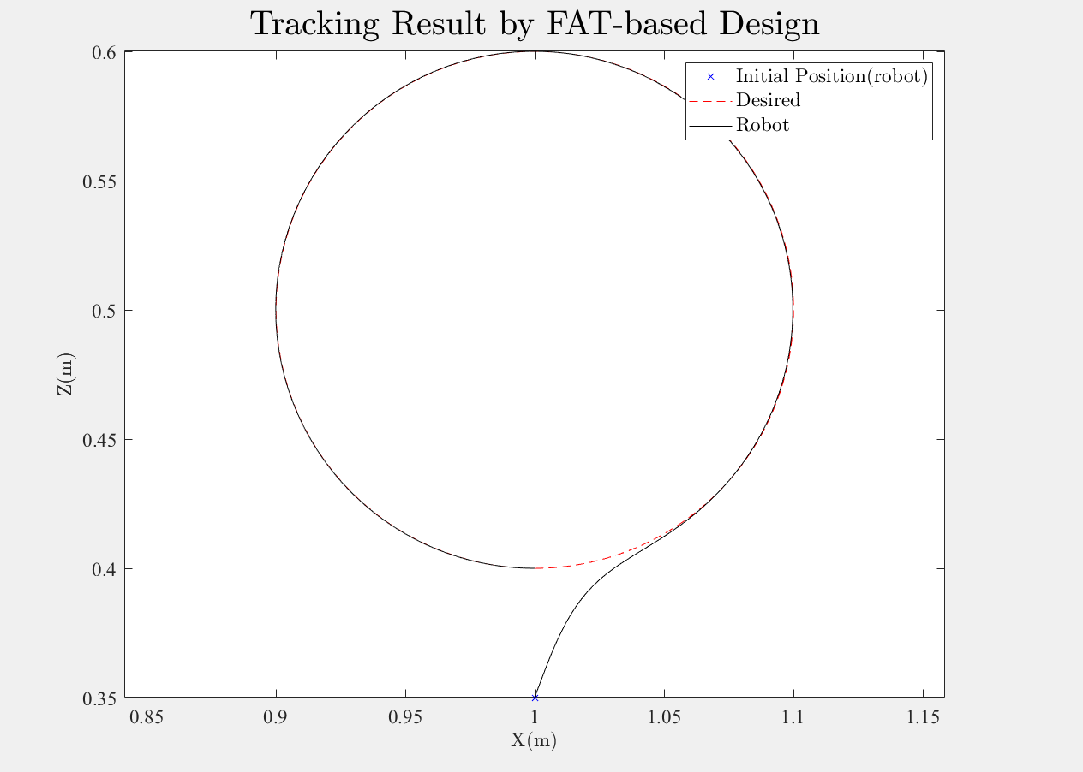
上圖為手臂在卡迪爾座標上，可以看到手臂在(1.1,0.45)後穩定的追蹤預設的曲線。

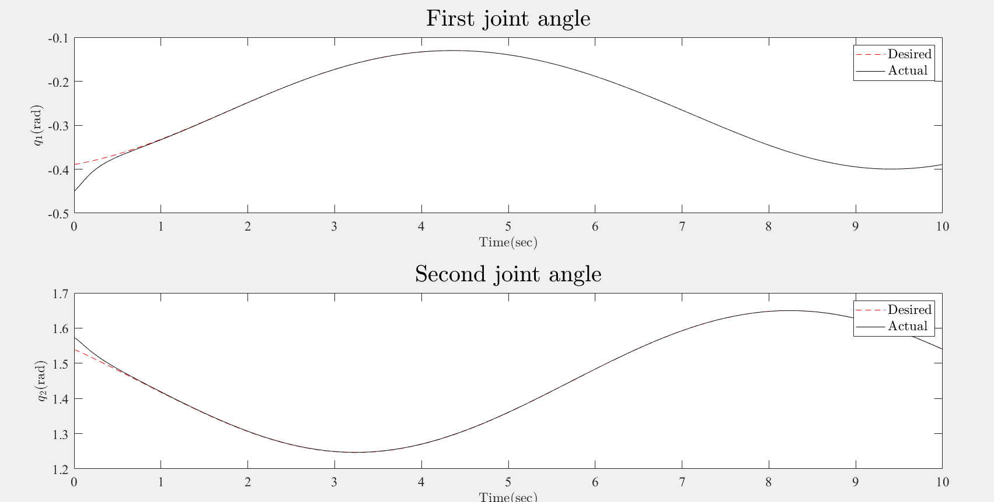
上圖為手臂在關節座標上，可以看到手臂在大約1秒時，穩定的追蹤到預設的曲線。
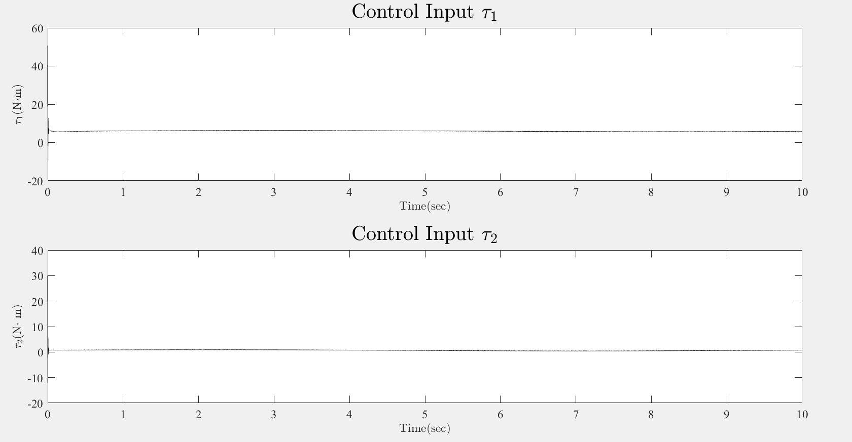
上圖為各個節點的扭力大小，一開始的扭矩變化比較大，後面就正常了。
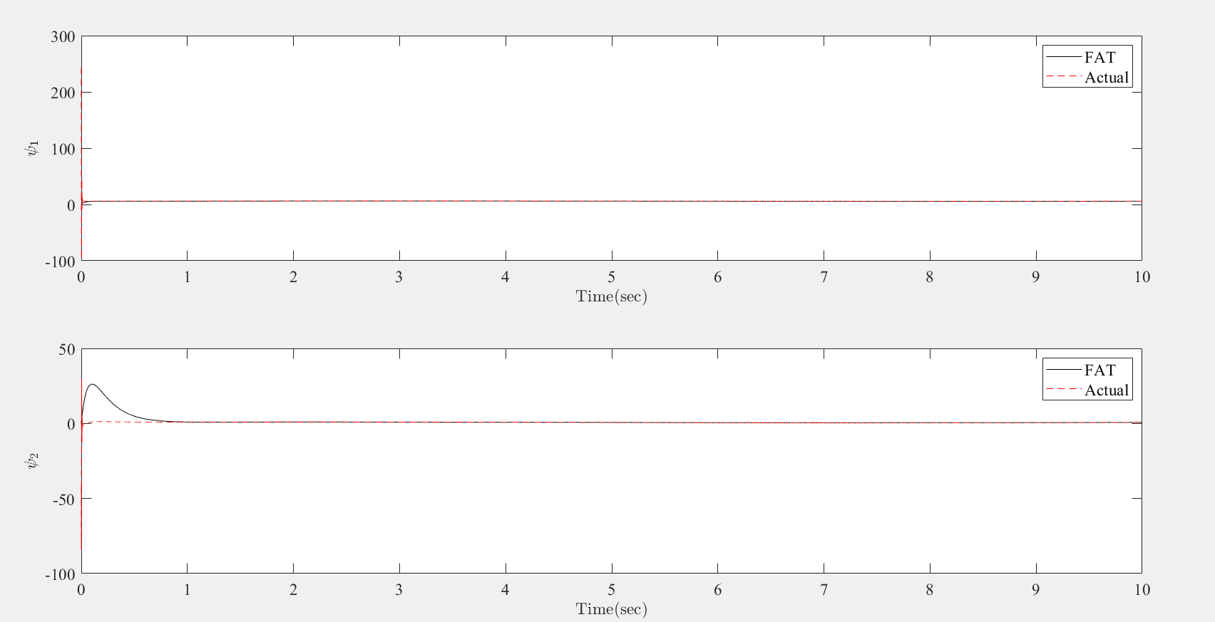
從上圖中可以看到，FAT估計的值在1秒後就慢慢收斂了。

system_parameters程式碼:
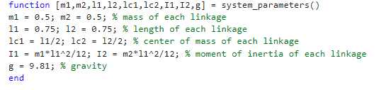
Jacobian_matrix程式碼:
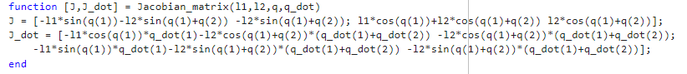
system_matrix程式碼:
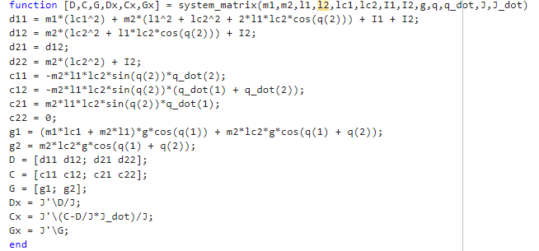
forward_kenimatics程式碼:
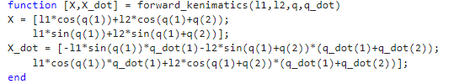

inverse_kinematics程式碼:
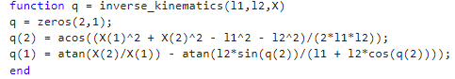
desired_trajectory_cartesian程式碼:
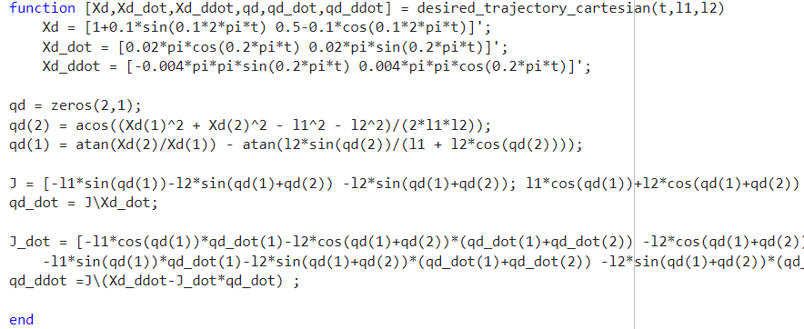
FAT_based_Adaptive_4主程式碼:
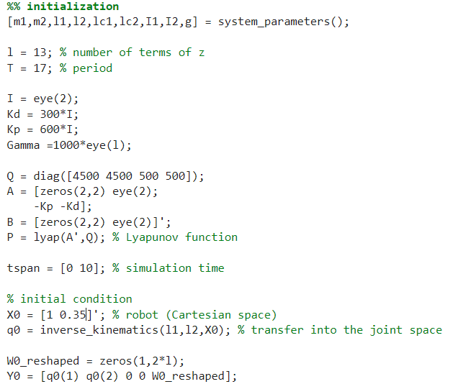
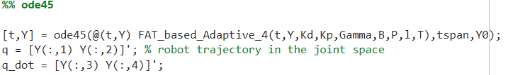
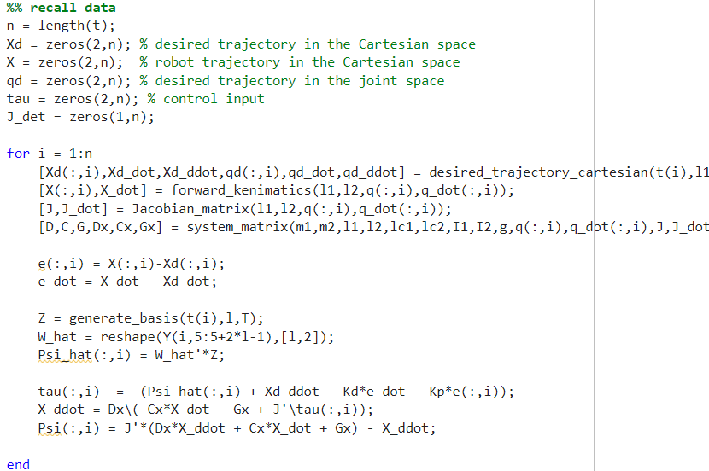
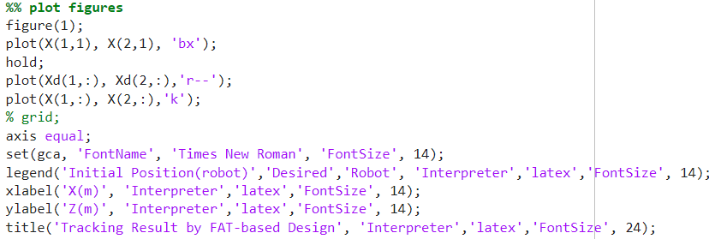
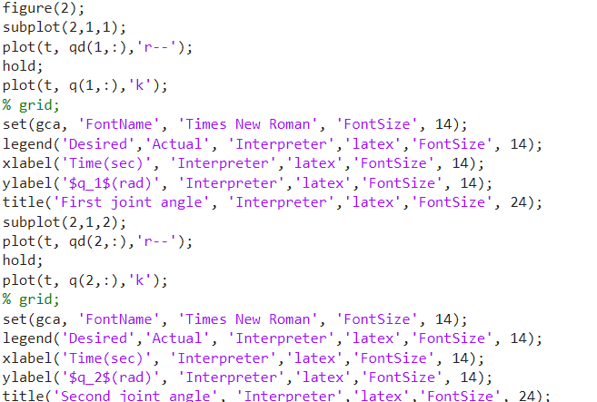
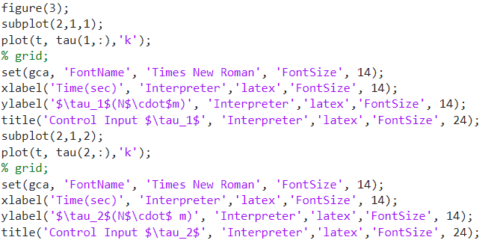
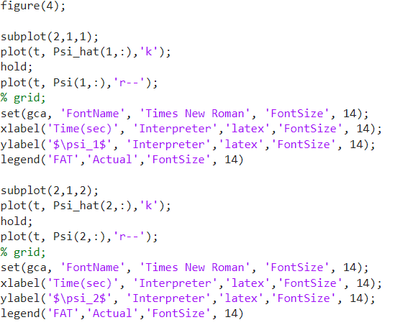
FAT_based_Adaptive_4系統程式碼:
